 |  | Curso de TeSP em  Programação de Sistemas de Informação  Introdução à Análise e Projeto de  Sistemas de Informação (IAPSI)
Ano Letivo 2024/2025 |  |  | 1º Ano, 1º Semestre
Projeto de IAPSI

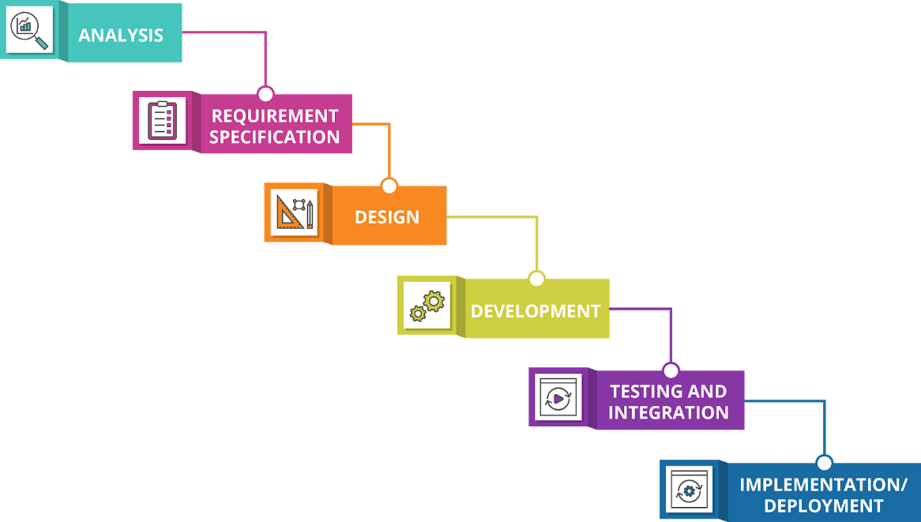

Relatório de acompanhamento do
Projeto de Programação Web Cliente

Grupo: PL1 | Docente: Diana Santos
Nº 2240099 | Jose Miguel Coelho Dias
Nº 2241583 | Diogo Henriques Faria
Nº 2231667 | João Maria Duarte Figueira Ferreira Benavente

ÍNDICE
Índice de Figuras 4
Índice de Tabelas 5
1 Introdução 6
1.1 Sumário executivo 6
2 Especificação do Sistema 7
2.1 Definição da Lógica de Negócio 7
2.2 Análise de Impacto 7
2.3 Análise Concorrencial 7
2.3.1 Flavers 7
2.3.2 Turismo do centro 8
2.3.3 Amazon 9
2.3.4 Comparação dos Sistemas 10
2.4 Especificação de Requisitos 11
2.4.1 Requisitos Funcionais (RF) 11
2.4.2 Requisitos Não Funcionais (RNF) 11
2.5 Wireframes 14
2.6 Diagrama de Casos de Uso 15
2.7 Descrição dos Casos de Uso 15
3 Gestão do Projeto 20
3.1 Metodologia e controlo do Projeto 20
3.2 Stakeholders e Equipa de Desenvolvimento 20
3.3 Desvios 20
4 Conclusão 22

Índice de Figuras

Figura 1 – Wireframe do ecrã principal (no exemplo: esq. Wireframe; dir. Mockup) 14
Figura 2 – Diagrama de casos de uso 15

Índice de Tabelas

Tabela 1 – Descrição do Flavers 8
Tabela 2 – Descrição de Turismo do centro 9
Tabela 3 – Descrição da Amazon 10
Tabela 4 – Resumo das características dos Sistemas concorrenciais 10
Tabela 5 – Requisitos Funcionais do website 11
Tabela 6 – Requisitos Não Funcionais de Usabilidade do website 12
Tabela 7 – Requisitos Não Funcionais de Fiabilidade do website 12
Tabela 8 – Requisitos Não Funcionais de Segurança do website 12
Tabela 9 – Requisitos Não Funcionais de Eficiência do website 12
Tabela 10 – Requisitos Não Funcionais de Disponibilidade do website 13
Tabela 11 – Requisitos Não Funcionais de Ambiente do website 13
Tabela 12 – Requisitos Não Funcionais de Desenvolvimento do website 13
Tabela 13 – Identificação e funções dos Stakeholders e equipa de desenvolvimento 20
Tabela 14 – Tarefas com desvios 21

Introdução
Este projeto têm como objetivo principal desenvolver uma loja online que permita comprar produtos regionais de varios paises onde podemos conhecer um pouco mais sobre o comerciante local e sobre o pais do produto.
O e-commerce terá paginas especificas para detalhar caracteristicas dos produtos de cada região, gerenciar favoritos, catalogar 3 paises e realizar compras. Está a ser realizado em PWC onde foi fornecido um template junto de alguns requisitos para a realização do trabalho (Linguagem a ser trabalhada, como partilhar trabalho entre estudantes e as funcionalidades da loja online). Aproveitando em IAPSI o projeto para podermos desenvolver competências técnicas, de organização e trabalho em equipa além de conseguirmos colocar em prática os conhecimentos adquiridos ao longo do nosso percurso académico num projeto mais realista e desafiador.

Sumário executivo

Este documento está organizado de forma a descrever detalhadamente o projeto, desde os seus objetivos até à gestão e avaliação da implementação.
-Na presente secção é feita uma descrição dos principais objetivos do projeto e o sumário executivo que resume a relevância e as metas do sistema a ser desenvolvido.
-Secção 2- Especificação de sistema onde detalhamos os aspetos mais técnicos e funcionais dos projetos tais como: Definição da lógica de negócio, Análise de impacto, Análise concorrencial, Especificação de requisitos, Wireframes, Diagrama de casos de uso, Descrição dos casos de uso.
-Secção 3- Incluímos os aspetos da organização e controlo do desenvolvimento do projeto de modo que abordamos metodologias usadas, os stakeholders e equipa de desenvolvimento e por fim os desvios, ou seja, as tarefas que sofreram algumas alterações ao longo do tempo.
-Secção 4- Conclusão é feita na fase final, abordamos todo o trabalho realizado e o nosso percurso neste mesmo, quais os pontos positivos/negativos, como aprendemos com eles e o que levaríamos connosco para um próximo projeto.

Especificação do Sistema

Nesta secção, são detalhados os aspetos mais técnicos e funcionais essenciais ao desenvolvimento do sistema, podendo assim compreendermos de forma lógica e precisa o funcionamento e a estrutura da nossa página e-commerce do projeto.
O objetivo final desta secção é garantir que todas as funcionalidades propostas estão alinhadas de acordo com os enunciados dado pelos professores e facilitar o trabalho de todos os desenvolvedores torando o planeamento e desenvolvimento mais detalhado.

Definição da Lógica de Negócio

A loja de produtos regionais que vamos fazer em programação web deve ter informações como a capital, idioma, população, moeda e informações adicionais sobre 3 países a nossa escolha em tempo real, com recurso dos dados disponibilizados na REST Countries API.
Esta deve atender à diversidade cultural e facilitar a obtenção de produtos autênticos de diferentes culturas com informações de cada um destes.
O sistema deve conter uma navegação fluida e a compra dos produtos por parte do utilizador deve ser o mais simplificado possível até a zona do checkout de modo que o utilizador consiga completar a sua compra na primeira vez sem ter necessidade de contactar o suporte (O Suporte deve estar disponível garantindo que os utilizadores resolvam as suas dúvidas).
O utilizador deve poder adicionar, editar e remover produtos que devem estar atualizados em tempo real na disponibilidade e preços de acordo com a moeda. O sistema na zona de pagamento deve ter um pagamento seguro que suporte múltiplas moedas e métodos de pagamento adaptados a realidade de mercado do utilizador.

Análise de Impacto

A loja online de produtos de vários países tem como base uma interface intuitiva para os utilizadores, permitindo a navegação por países, produtos, favoritos e filtros de moeda.
Terá incluído a API REST Countries para disponibilizar em tempo real informações detalhadas sobre cada país (capital, idioma, população, etc.), na loja podemos ter acesso a vários preços em diferentes moedas e no checkout métodos de pagamento que facilitam o acesso e a transação de clientes globais.
ANTES
A compra de produtos regionais de diferentes países era mais difícil, alongada e dispersa, envolvia muito mais procura por sites e vários distribuidores, muitas das vezes teriam de procurar em lojas físicas e com pouca explicação a cerca do produto.

DEPOIS

-Com este e commerce os utilizadores podem aceder a uma maior variedade de produtos de diversos países em um único local, com informações claras sobre a sua origem.
Os pequenos fornecedores que antes teriam de usar meios mais arcaicos para mostrar o seu produto hoje veem uma forma de também ampliar a sua clientela sem precisar de intermediários.

Pontos positivos:
- Expansão do Mercado para Produtores locais.
- Simplificar a acessibilidade das transações.
- Otimizar a experiência do usuário e a aproximação em nível internacional.

Pontos negativos:
- Possíveis Despedimentos em Lojas Físicas.
- Questões Legais e Regulamentares acerca de rótulos e origem do produto.
- Dependência tecnológica e perca da cultura no contacto físico com o produtor.

Análise Concorrencial
Análise de 3 sistemas relacionados usados em outras configurações operacionais que disponibilizam funcionalidades idênticas ou relacionadas .

Flavers
A próxima tabela resume as características da página e-commerce Flavers.
Tabela 1 – Descrição da loja Flavers.
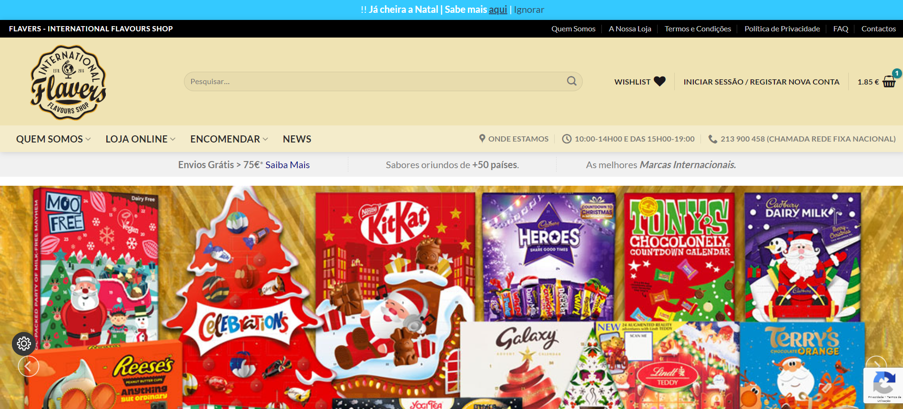

Nome: | Flavers
Site: | https://www.flavers.pt/
Descrição: | Flavers – International Flavours Shop é uma loja localizada em lisboa com o objetivo de vender produtos internacionais não acessíveis no dia a dia dos portugueses e no seu cotidiano.
Vantagens: | Esta loja contém vários sectores onde podemos escolher produtos, seja por países, por categoria de produtos ou por necessidade diética.
Desvantagens: | Na parte do envio pode ser difícil manter a qualidade dos produtos e a conexão com publico mais tradicional poderá ser um desafio grande.
O que falta: | Podemos ver que apesar da grande variedade dos produtos e da sua disposição muito bem ornamentada não há qualquer ligação com os seus produtores, a sua história e o propósito a que este produto se servia.

Turismo do centro
A próxima tabela resume as características da página web Turismo do centro.
Tabela 2 – Descrição de Turismo do centro
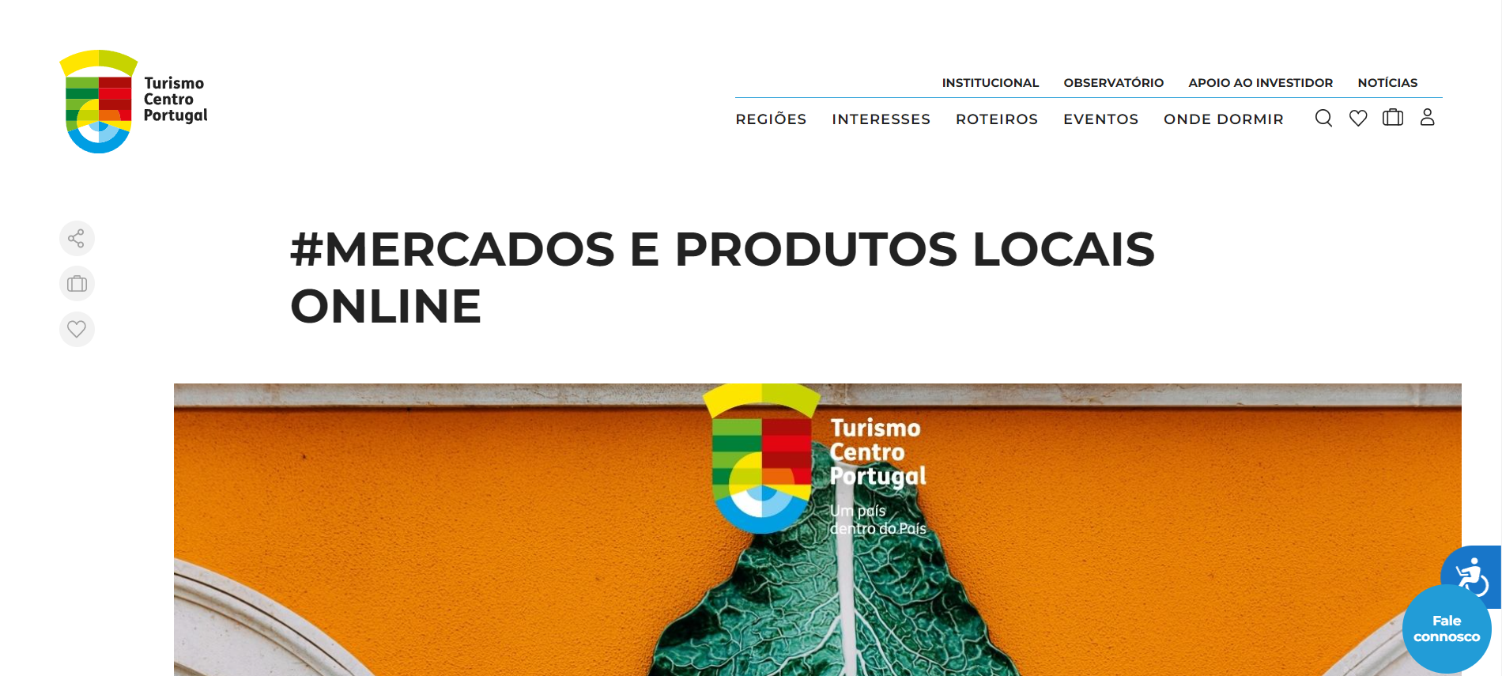

Nome: | Turismo do centro
Site: | https://turismodocentro.pt/artigo/mercados-e-produtos-locais-online/
Descrição: | Turismo do centro é uma página online com o objetivo de aproximar os utilizadores de regiões, eventos, mercados, produtos e roteiros mais tradicionais e da zona interior do país.
Vantagens: | Este site tem uma variedade de tópicos informativos e detalhados sobre a região centro, desde roteiros de regiões, pousadas e até produtos regionais tanto como a sua história como a do seu produtor.
Desvantagens: | O facto de ser um website em que o seu foco é uma única região limita a experiência e a escalabilidade da experiência do utilizador para outras zonas.
O que falta: | Turismo do centro é apenas informativo tirando a interação com o utilizador, este não pode reservar, não pode comprar e também não poderá provar os produtos sem se deslocar a estas mesmas regiões que os oferecem.

Amazon
A próxima tabela resume as características da página e-commerce da Amazon.
Tabela 3 – Descrição da Amazon
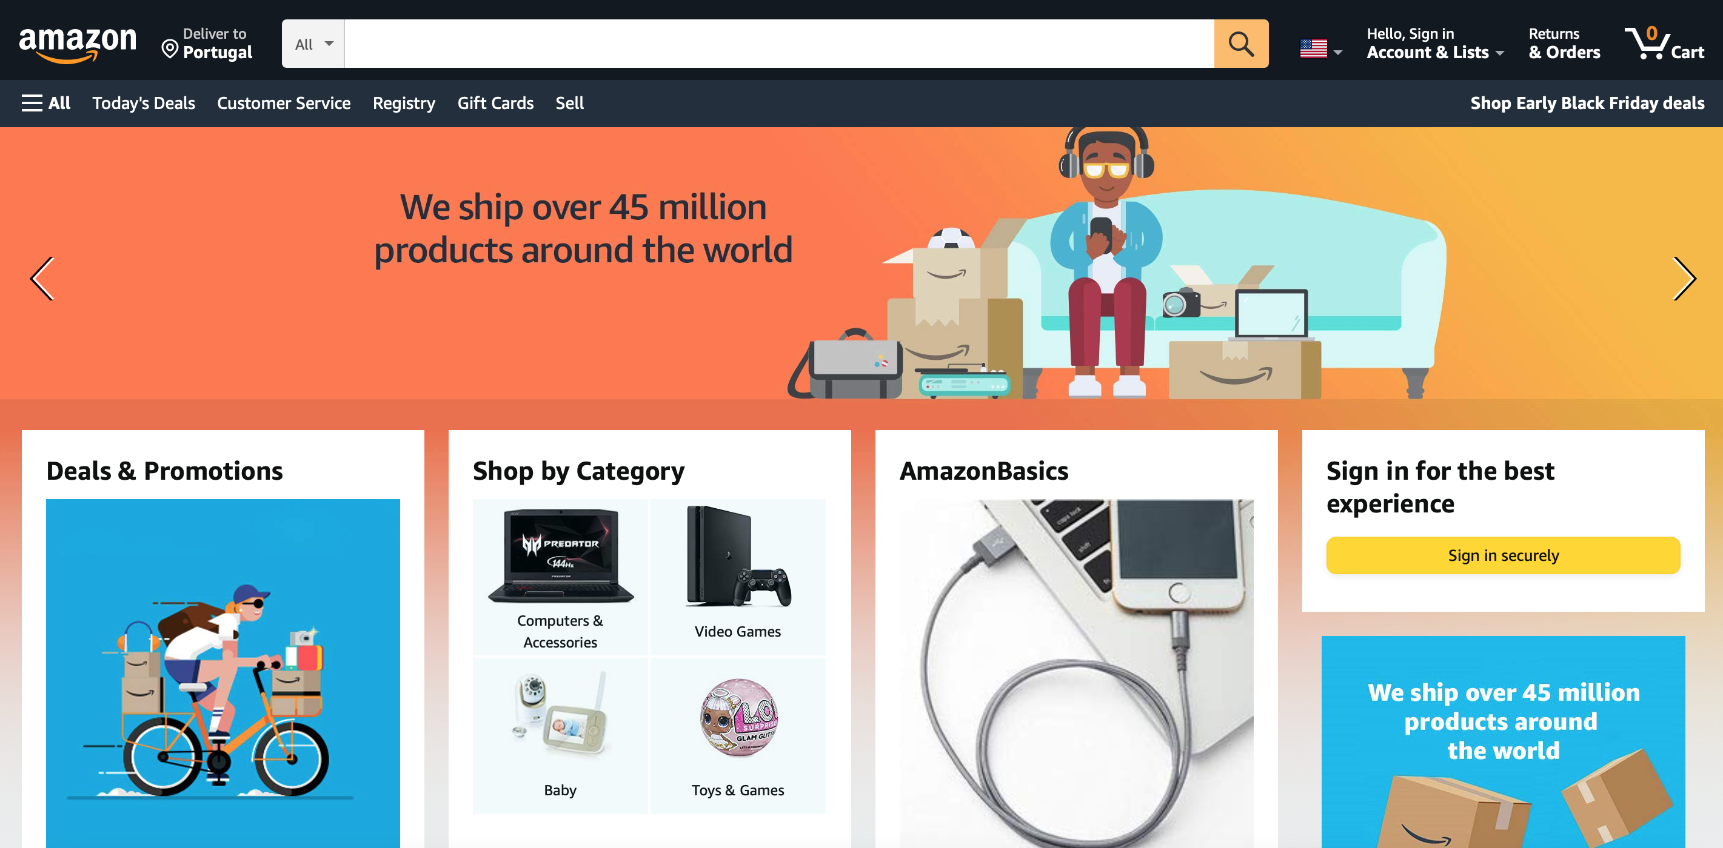
<colocar imagem principal>
Nome: | Amazon
Site: | https://www.amazon.co.uk/ref=nav_logo
Descrição: | A amazon é um dos principais marketplaces do mundo fundado por Jeff Bezos, oferece uma grande variedade de produtos e serviços.
Vantagens: | Este e-commerce oferece uma variedade de produtos a um preço competitivo e com entrega rápida e o ponto positivo para os vendedores e a sua credibilidade.
Desvantagens: | A facilidade com que os consumidores conseguem encomendar e a sua rapidez leva com que os compradores se desprendam de lojas locais.
O que falta: | Num dos maiores marketplaces a nível internacional o que falta e justamente a aproximação entre o comprador e o vendedor e pequenos negócios envolvidos neste mercado.

Comparação dos Sistemas
<Tabela de comparação que relacione os sistemas com as características. Pode ser usada o sim (x) ou não (-) ou uma classificação numérica (0-3)>
De seguida...
Tabela 4 – Resumo das características dos Sistemas concorrenciais
Características/Funcionalidades | Flavers | Turismo do Centro | Amazon
Produtos artesanais | x | - | -
Flexibilidade de meios de pagamento | x | - | x
Escolher favoritos | x | - | x
Compra de produtos online | x | - | x
Filtro por país ou por moeda | x | x | x
Logística local | - | - | x
Relações comunitárias | - | x | -

Especificação de Requisitos

Requisitos Funcionais (RF)
Tabela 5 – Requisitos Funcionais do website
ID | Descrição | Prioridade
RF-01 | O sistema deve permitir ao utilizador visualizar uma lista de países. | Alta
RF-02 | O sistema deve conter uma página onde exibe detalhes sobre cada país. | Alta
RF-03 | O sistema deve permitir ao utilizador pesquisar um país na página países. | Alta
RF-04 | O sistema deve permitir visualizar favoritos em uma página. | Alta
RF-05 | O sistema deve permitir ao utilizador adicionar favoritos na página países. | Alta
RF-06 | O sistema deve permitir ao utilizador remover favoritos na página favoritos. | Alta
RF-07 | O sistema deve conter uma página onde possa visualizar um formulário de contacto. | Alta
RF-08 | O sistema deve permitir ao utilizador ver a equipa de desenvolvimento web. Onde? E os links | Alta
RF-09 | O sistema deve permitir ao utilizador ver contactos. | Alta
RF-10 | O sistema deve permitir ao utilizador pedir ajuda a equipa de desenvolvimento web. | Alta
RF-11 | O sistema deve conter uma página da loja com os produtos. | Baixa
RF-13 | O sistema deve permitir ao utilizador selecionar produtos por países. onde | Baixa
RF-14 | O sistema deve permitir ao utilizador deve poder selecionar produtos por tipo de moeda. | Baixa
RF-15 | O sistema deve conter uma página de carrinho de compras onde mostra etc. | Baixa
RF-16 | O sistema deve permitir a alteração da quantidade de um determinado produto na página do carrinho de compras. | Baixa
RF-17 | O sistema deve permitir eliminar um determinado produto na página do carrinho de compras. | Baixa
RF-18 | O sistema deve permitir adicionar um determinado produto na página da loja. | Baixa
RF-19 | O sistema deve permitir finalizar compra. | Baixa

Requisitos Não Funcionais (RNF)
Tabela 6 – Requisitos Não Funcionais de Usabilidade do website
ID | Descrição | Prioridade
RNF-USA-01 | A interface deve ser intuitiva, com uma organização clara e consistente de modo que o utilizador possa atingir o seu objetivo numa única visita. | Baixa
RNF-USA-02 | O design deve ser responsivo a diferentes dispositivos (desktop, tablet e smartphone). | Alta
RNF-USA-03 | O sistema deve ter todos os textos exibidos em um idioma acessível e de fácil compreensão para o público-alvo. | Baixa
RNF-USA-04 | O utilizador deve encontrar facilmente o produto certo para ele e conseguir fazer uma compra sozinho sem precisar entrar em contacto com o suporte. | Baixa
RNF-USA-05 | O utilizador deve conseguir memorizar intuitivamente os passos para realizar uma compra e futuramente poder repetir. | Baixa

Tabela 7 – Requisitos Não Funcionais de Fiabilidade do website
ID | Descrição | Prioridade
RNF-FIA-01 | O sistema deve ter uma disponibilidade de pelo menos 99% durante o horário de funcionamento planeado. | Baixa
RNF-FIA-02 | O sistema deve suportar falhas de conexão com a API REST Countries e exibir uma mensagem de erro para o utilizador, permitindo tentativas de atualização. | Baixa

Tabela 8 – Requisitos Não Funcionais de Segurança do website
ID | Descrição | Prioridade
RNF-SEG-01 | O sistema deve ter os dados do utilizador, especialmente informações de contato e compras, protegidos por medidas de segurança para evitar vazamento de informações. | Baixa
RNF-SEG-02 | O sistema deve possuir um controle de acesso, garantindo que utilizadores não autorizados não possam modificar dados ou visualizar favoritos de outros utilizadores. | Baixa
RNF-SEG-03 | O sistema deve ter o formulário de contato deve estar protegido contra injeções de código, ataques de spam como anti-robo. | Baixa

Tabela 9 – Requisitos Não Funcionais de Eficiência do website
ID | Descrição | Prioridade
RNF-EFI-01 | O carregamento das páginas deve ser rápido, com um tempo de resposta de no máximo 3 segundos para a maioria das interações, incluindo a exibição de detalhes de países e a navegação entre páginas. | Baixa
RNF-EFI-02 | O sistema deve suportar até 1000 acessos simultâneos sem degradação significativa no desempenho. | Baixa
RNF-EFI-03 | O sistema deve ter todas as imagens dos produtos otimizadas para garantir um tempo de carregamento inferior a 3 segundos por página. | Baixa
RNF-EFI-04 | O sistema deve manter uma margem de erro inferior a 0.1% nas transações realizadas de modo a garantir a confiabilidade da loja. | Baixa
RNF-EFI-05 | O sistema deve utilizar menos de 100 MB de memória RAM durante a operação de pesquisa para garantir a fluidez do sistema em dispositivos menos potentes. | Baixa

Tabela 10 – Requisitos Não Funcionais de Disponibilidade do website
ID | Descrição | Prioridade
RNF-DIS-01 | O sistema deve estar disponível para acesso 24 horas por dia, 7 dias por semana, com uma taxa de disponibilidade mínima de 99% durante o horário de funcionamento principal (horário de pico de usuários). | Baixa
RNF-DIS-02 | O sistema deve ter um tempo de inatividade planejado inferior a 1% ao mês, com manutenções programadas realizadas em horários de baixo acesso. | Baixa

Tabela 11 – Requisitos Não Funcionais de Ambiente do website
ID | Descrição | Prioridade
RNF-AMB-01 | O sistema deve ser compatível com os principais navegadores (Chrome, Firefox, Safari, Edge), certificando que independente do utilizador a sua experiência é constante. | Media
RNF-AMB-02 | O sistema deve suportar execução em diferentes sistemas operacionais, incluindo Windows, macOS e principais sistemas móveis (iOS, Android). | Media

Tabela 12 – Requisitos Não Funcionais de Desenvolvimento do website
ID | Descrição | Prioridade
RNF-DES-01 | O sistema deve ter toda a programação efetuada em JavaScript contida em ficheiros externos JavaScript. | Alta
RNF-DES-02 | O sistema deve ter toda a definição de estilos CSS em ficheiros externos. | Alta
RNF-DES-03 | O sistema deve ter todos os ficheiros com código devidamente indentado e explicado em notas. | Alta
RNF-DES-04 | O sistema não deve ter em sua utilização templates de HTML. | Alta
RNF-DES-05 | O sistema deverá ser seguido com o uso da ferramenta MS Project. | Baixa
RNF-DES-06 | O sistema deve recrutar dados da API-REST Storage para apresentar nos detalhes. | Alta
RNF-DES-07 | O sistema deve usar API WEBSTORAGE de modo a poder guardar os favoritos do utilizador. | Alta
RNF-DES-08 | O sistema deverá incorporar as linguagens Javascript. | Alta
RNF-DES-09 | O sistema deverá incorporar as linguagens CSS com recurso à Framework de CSS “BootStrap” | Alta
RNF-DES-10 | O sistema deverá incorporar as linguagens HTML | Alta

Wireframes

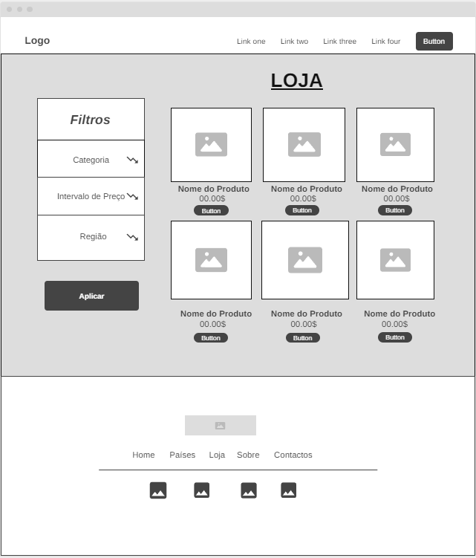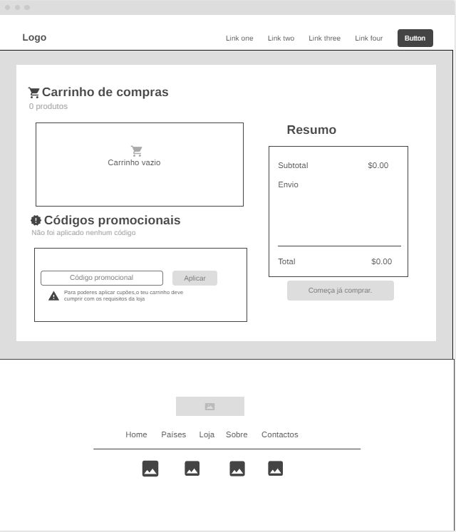
Figura 1 – Wireframe do ecrã principal

Diagrama de Casos de Uso
O diagrama de casos de uso será uma representação gráfica que vai descrever as interações entre o os utilizadores, sistemas externos e as suas funcionalidades. No Diagrama que segue o sistema de E-Commerce Produtos Regionais tem como ator o utilizador, os casos de uso com as suas relações e os atores externos como a API Rest Countries e a API Web Storage.

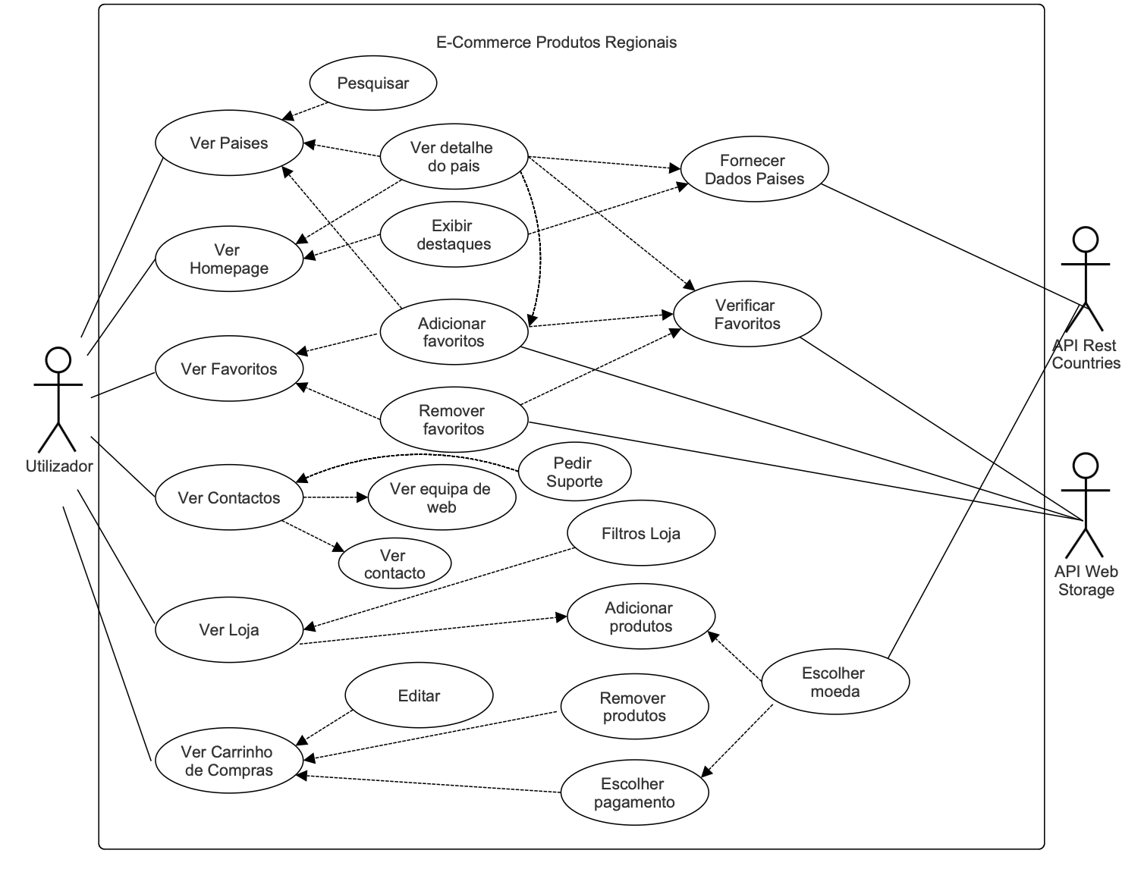
Figura 2 – Diagrama de casos de uso

Descrição dos Casos de Uso

ID: | CU-01 | Ver Países
Actor(es): |  | Utilizador
Objetivo: |  | Permitir que o utilizador consiga aceder a página países.
Pré-condições: |  | O utilizador já tem acesso a internet, um computador e encontrou a opção ver países.
Pós-condições: |  | O utilizador absorveu o conhecimento que precisava sobre os países.
Cenário principal: |  | 1.O utilizador clica na página ver países.  2.O utilizador vê os países exibidos na página.  3.O caso de uso “Pesquisar” poderá ser invocado.  4.O utilizador seleciona um país.  4.O caso de uso “Ver detalhe de países” poderá ser invocado.  5.O caso de uso “Adicionar favoritos” poderá ser invocado.  6.O utilizador tirou a curiosidade sobre os países.  ...
Cenários alternativos: |  | - Os dados dos países podem não ter sido exibidos.  - Será mostrada uma mensagem de aviso.  4.1 A funcionalidade de “Ver detalhes de países” pode estar em baixo.  4.2 O utilizador dá reload na página para verificar.  5.1 A funcionalidade de “Adicionar Favoritos” pode estar em baixo.  5.2 O utilizador sai da página e espera até funcionar.  6.1 A página “Ver Países” pode não ter apresentado o país que o utilizador procurava.  6.2 O utilizador procura outro website com o pais que necessita.

ID: | CU-02 | Ver Homepage
Actor(es): |  | Utilizador
Objetivo: |  | Permitir que o utilizador consiga aceder a página Homepage.
Pré-condições: |  | O utilizador já tem acesso a internet, um computador e tem a página países selecionada.
Pós-condições:
Cenário principal: |  | 1.O utilizador clica na página ver Homepage  2.O utilizador vê as informações principais e tem acesso a todas funcionalidades.  3.O caso de uso “Ver detalhes de países” poderá ser invocado.  4. O caso de uso “Exibir destaques” poderá ser invocado.  5.O utilizador teve acesso a homepage e as suas informações.
Cenários alternativos: |  | - A página do e-commerce pode estar em baixo, manutenção e não funcionar.  - Irá ser exibida uma mensagem em atenção ao utilizador.  2.1 Algumas funcionalidades podem estar desabilitadas  2.2 O utilizador é instruído a tentar mais tarde.  4.1 Os destaques podem não ser exibidos.  4.2 Uma mensagem informativa é mostrada ao utilizador.

ID: | CU-03 | Ver Favoritos
Actor(es): |  | Utilizador
Objetivo: |  | Permitir que o utilizador consiga aceder aos favoritos que marcou.
Pré-condições: |  | O utilizador já tem acesso a internet, um computador e tem países marcados como favoritos selecionados.
Pós-condições: |  | O utilizador vê a sua página de favoritos
Cenário principal: |  | 1.O utilizador acede a página de favoritos.  2.O sistema mostra os itens marcados como favoritos.  3. O caso de uso “Adicionar favoritos” poderá ser invocado.  4. O caso de uso” Remover Favoritos” poderá ser invocado.  5.
Cenários alternativos: |  | - A página favorita poderá não estar funcional.  - Mostrar uma mensagem informativa ao utilizador.

ID: | CU-04 | Ver contactos
Actor(es): |  | Utilizador
Objetivo: |  | Permitir que o utilizador consiga aceder a página de contactos da equipa.
Pré-condições: |  | O utilizador já tem acesso a internet, um computador e tem a página contactos selecionada.
Pós-condições: |  | O utilizador consegue ver as informações do suporte e se necessário contactar.
Cenário principal: |  | 1.O utilizador tem acesso as informações do suporte.  2. O caso de uso “Pedir suporte” poderá ser invocado.  3. O caso de uso “Ver equipa de web” deve ser invocado.  4.O caso de uso “Ver contacto” deve ser invocado.
Cenários alternativos: |  | 1.1.O utilizador verifica que o sistema tem as informações indisponíveis.  1.2. O sistema exibe uma mensagem para tentar mais tarde.  2.2 O horário que o utilizador tentou contactar a equipa não está disponível.  2.2 O Sistema indica o seu horário disponível.

ID: | CU-05 | Ver Loja
Actor(es): |  | Utilizador
Objetivo: |  | Permitir que o utilizador consiga aceder a página Loja.
Pré-condições: |  | O utilizador já tem acesso a internet, um computador e tem a página Loja selecionada.
Pós-condições: |  | O utilizador ficou com os produtos que gostava de obter adicionados.
Cenário principal: |  | 1.O utilizador entrou na página loja.  2. O caso de uso “Filtros Loja” poderá ser invocado.  3.O utilizador escolher os produtos que o agradam.  4. O caso de uso “Adicionar produtos” deve ser invocado.
Cenários alternativos: |  | 3.1 O utilizador não encontra o produto que procura.  3.2 O utilizador tenta contactar o suporte para perguntar pela sua futura disponibilidade.

ID: | CU-06 | Ver carrinho de compras
Actor(es): |  | Utilizador
Objetivo: |  | Permitir que o utilizador consiga aceder a página carrinho de compras.
Pré-condições: |  | O utilizador já tem acesso a internet, um computador e produtos adicionados ao carrinho.
Pós-condições: |  | O utilizador obteve os seus produtos.
Cenário principal: |  | 1.O utilizador entra na página carrinho de compras  2. O caso de uso “Editar” poderá ser invocado.  3. O caso de uso “Remover Produtos” poderá ser invocado.  4. O caso de uso “Escolher Pagamento” poderá ser invocado.
Cenários alternativos: |  | 4.1 O sistema poderá não ter o sistema de pagamento que o utilizador deseja.  4.2 O utilizador necessita de contactar o suporte.

ID: | CU-07 | Pesquisar
Actor(es): |  | Utilizador
Objetivo: |  | Permitir que o utilizador possa pesquisar pelo país que necessita.
Pré-condições: |  | O utilizador tem acesso à página países com campo de pesquisa.
Pós-condições: |  | O utilizador encontrou o país que procurava.
Cenário principal: |  | 1.O utilizador insere o país que pesquisa.  2.O sistema consulta os dados requisitados.  3.Os resultados correspondentes as pesquisas são mostradas na página países.
Cenários alternativos: |  | 2.1 Não existem dados a cerca da pesquisa solicitada.  2.2 É mostrada uma mensagem informativa.

ID: | CU-08 | Ver detalhe do país
Actor(es): |  | Utilizador
Objetivo: |  | O sistema deve permitir ao utilizador que visualize as informações detalhadas de um país.
Pré-condições: |  | O utilizador entrou na página de países e selecionou um país.
Pós-condições: |  | O utilizador viu os detalhes do país que precisava.
Cenário principal: |  | 1.O sistema deve invocar o caso de uso” Fornecer Dados Países”.  2. O sistema deve invocar o caso de uso” Verificar Favoritos”.  3. O sistema deve invocar o caso de uso” Adicionar Favoritos”.  4.O utilizado vê as informações detalhadas do país.  5. O utilizador pode adicionar o país aos favoritos.
Cenários alternativos: |  | - Os dados dos países podem não ter sido fornecidos pela API.  - O sistema exibe mensagens de ausência de informação.

ID: | CU-09 | Exibir destaques
Actor(es): |  | Utilizador
Objetivo: |  | O Utilizador ver as informações mais relevantes nos destaques.
Pré-condições: |  | O utilizador deve estar na página de homepage e os dados devem estar funcionais.
Pós-condições: |  | O utilizador deve ter sido capaz de visualizar os destaques
Cenário principal: |  | 1.O utilizador está na página homepage.  2.O utilizador consegue ver os destaques das informações.  3. O caso de uso “Fornecer dados de Países” poderá ser invocado.
Cenários alternativos: |  | 2.1 Algumas informações podem estar inacessíveis.  2.2 Será mostrada uma mensagem de aviso.  3.1 A API pode não devolver os dados.

ID: | CU-10 | Adicionar favoritos
Actor(es): |  | Utilizador
Objetivo: |  | O utilizador deverá poder adicionar favoritos a sua lista.
Pré-condições: |  | O utilizador deve ter disponível uma página com países para poder adicionar.
Pós-condições: |  | O utilizador adicionou o país que gostava aos favoritos
Cenário principal: |  | 1.O utilizador deve estar na página países.  2. O utilizador deverá escolher um país.  3. O caso de uso “Adicionar favoritos” poderá ser invocado.  4.O país foi adicionado.
Cenários alternativos: |  | 2.1 Utilizador não encontrou país.  3.1. O Butão de adicionar favoritos pode não funcionar.

ID: | CU-11 | Remover favoritos
Actor(es): |  | Utilizador
Objetivo: |  | O utilizador deverá poder remover favoritos da sua lista.
Pré-condições: |  | O utilizador deve ter favoritos adicionados a sua lista.
Pós-condições: |  | O utilizador removeu um país dos favoritos.
Cenário principal: |  | 1. O caso de uso “Verificar favoritos” poderá ser invocado.  2. O utilizador escolheu o país marcado como favorito.  3. O utilizador removeu o país dos favoritos.
Cenários alternativos: |  | - A local storage pode não ter guardado os favoritos.  3.1 O utilizador pode não conseguir remover dos favoritos.
ID: | CU-12 | Ver equipa de web
Actor(es): |  | Utilizador
Objetivo: |  | O utilizador deve poder visualizar informações sobre a equipa web.
Pré-condições: |  | O utilizador tem acesso a página ver contactos sobre a equipa web.
Pós-condições: |  | O utilizador visualizou as informações sobre a equipa web.
Cenário principal: |  | 1.O utilizador entra na página “contactos”.  2.O sistema exibe uma lista com os membros da equipa e os seus papeis.
Cenários alternativos: |  | 2.1. O sistema não tem dados sobre a equipa.  2.2. O sistema exibe mensagem sobre os dados estarem indisponíveis.

ID: | CU-13 | Ver contactos
Actor(es): |  | Utilizador
Objetivo: |  | O utilizador deve poder ter acesso as informações de contactos da equipa.
Pré-condições: |  | O utilizador deve estar na página contactos.
Pós-condições:
Cenário principal: |  | 1.Utilizador entra na página contactos.  2.Utilizador visualiza os contactos.
Cenários alternativos: |  | 2.1 Os contactos podem estar desatualizados.  2.2 Utilizador tentar enviar mensagem pelo formulário.

ID: | CU-14 | Editar
Actor(es): |  | Utilizador
Objetivo: |  | O utilizador deve poder editar os produtos adicionados ao seu carrinho.
Pré-condições: |  | O utilizador deve ter produtos adicionados a sua lista e estar na página carrinho de compras.
Pós-condições: |  | O utilizador tem o seu produto editado.
Cenário principal: |  | 1.O utilizador entra no carrinho de compras.  2.Escolhe o produto.  3.Edita o produto.  4.O utilizador tem o produto como deseja.
Cenários alternativos: |  | 3.1 O utilizador tentou adicionai mais quantidade ao produto, mas não há stock.  3.2 O utilizador envia mensagem ao suporte

ID: | CU-15 | Pedir suporte
Actor(es): |  | Utilizador
Objetivo: |  | Permite ao utilizador que entre em contacto com o suporte.
Pré-condições: |  | Utilizador deve estar na página contactos.
Pós-condições: |  | A equipa de web recebe o pedido do utilizador.
Cenário principal: |  | 1.O utilizador procura o formulário de pedir suporte.  2.O utilizador preenche o formulário com os seus dados e duvidas.  3.O utilizador envia o formulário.
Cenários alternativos: |  | 3.1. O sistema falha em enviar o formulário.  3.2. A equipa web não recebe o pedido.

ID: | CU-16 | Filtros Loja
Actor(es): |  | Utilizador
Objetivo: |  | O utilizador deve poder filtrar os produtos de acordo com os seus gostos.
Pré-condições: |  | O sistema apresenta os produtos disponíveis depois dos filtros.
Pós-condições: |  | O utilizador só vê os produtos que foram filtrados.
Cenário principal: |  | 1.O utilizador escolhe a opção de filtros.  2.O sistema mostra as opções.  3.O utilizador seleciona os filtros.  4.O sistema mostra os produtos.
Cenários alternativos: |  | 4.1 O sistema não mostra produto.  4.2 O sistema informa que não há produtos em base nos filtro aplicados.

ID: | CU-17 | Adicionar Produtos
Actor(es): |  | Utilizador
Objetivo: |  | O utilizador deve poder adicionar produtos ao seu carrinho.
Pré-condições: |  | O sistema adiciona os produtos selecionados ao carrinho.
Pós-condições: |  | O produto é adicionado ao carrinho.
Cenário principal: |  | 1.O utilizador escolhe o produto.  2. O caso de uso “Escolher moeda” poderá ser invocado.  3.O utilizador adicionar o produto.  4. O sistema adiciona.
Cenários alternativos: |  | 3.1.O produto está esgotado.  3.2 O sistema mostra alternativas.

ID: | CU-18 | Remover produtos
Actor(es): |  | Utilizador
Objetivo: |  | O utilizador deve poder remover produtos do carrinho de compras.
Pré-condições: |  | O utilizador ter produtos adicionados ao carrinho.
Pós-condições: |  | O produto é removido do carrinho.
Cenário principal: |  | 1.O utilizador seleciona o produto.  2.O sistema remove o produto.  3.O sistema atualiza o carrinho.
Cenários alternativos: |  | 2.1 O sistema tem um erro a remover.  2.2 O sistema exibe mensagem e pede nova tentativa.

ID: | CU-19 | Escolher Pagamento
Actor(es): |  | Utilizador
Objetivo: |  | Permitir que o utilizador escolha o método de pagamento preferido.
Pré-condições: |  | O utilizador estar na página carrinho de compras.
Pós-condições: |  | O método de pagamento é aceito e a compra continua.
Cenário principal: |  | 1.O utilizador escolhe um método de pagamento entre as opções.  2. O caso de uso “Escolher moeda” poderá ser invocado.  3. O sistema regista e conclui a compra.
Cenários alternativos: |  | 1.O utilizador não vê o seu método de pagamento.

ID: | CU-20 | Escolher moeda
Actor(es): |  | Utilizador
Objetivo: |  | Permitir que o utilizador escolha a moeda ao visualizar preços.
Pré-condições: |  | O sistema deve ter múltiplas moedas guardadas na API REST.
Pós-condições: |  | O utilizador deve poder visualizar o preço dos produtos na sua moeda.
Cenário principal: |  | 1.O sistema exibe as moedas disponíveis.  2.O utilizador deve escolher a opção de moeda que deseja.  3.O sistema atualiza os preços com base na moeda escolhida.
Cenários alternativos: |  | 2.1 O utilizador não encontra a moeda que deseja.

ID: | CU-21 | Verificar favoritos
Actor(es): |  | Sistema
Objetivo: |  | O sistema verifica se já foram adicionados favoritos pelo utilizador.
Pré-condições: |  | O utilizador ter previamente adicionado favoritos.
Pós-condições: |  | O sistema verificou os países que estavam nos favoritos.
Cenário principal: |  | 1.O sistema lê os favoritos que estão guardados na API.  2.O Sistema devolve os países que estão guardados.
Cenários alternativos: |  | 2.1. O sistema devolve países duplicados.

ID: | CU-22 | Fornecer dados países
Actor(es): |  | Sistema
Objetivo: |  | O sistema deve garantir o fornecimento de dados ao utilizador.
Pré-condições: |  | O sistema ter conexão com a API REST Countries.
Pós-condições: |  | O utilizador recebe os dados de forma clara e embelezada.
Cenário principal: |  | 1.O sistema solicita dados a API REST Countries  2.A API devolve as informações detalhadas sobre os países.  3.O sistema apresenta os dados ao utilizador.
Cenários alternativos: |  | 2.1 A API falha em devolver dados.  2.2 Sistema presenta uma mensagem de aviso ao utilizador.

Gestão do Projeto
Nesta secção, descreve-se o processo de gestão adotado para o projeto, destacando as metodologias, ferramentas e práticas utilizadas para garantir a sua execução eficiente.

Metodologia e controlo do Projeto
Para este trabalho, foi utilizado o modelo de desenvolvimento em cascata, conhecido pela sua abordagem sequencial e pelo planeamento detalhado de todas as etapas antes do início da execução. Esta metodologia foi selecionada devido à sua capacidade de proporcionar uma estrutura organizada e previsível, essencial para a natureza deste projeto. A gestão foi realizada com o suporte do Microsoft Project, que desempenhou um papel central ao permitir organizar e definir detalhadamente as atividades do projeto;
Adicionalmente, recorremos ao diagrama de Gantt, onde podemos obter uma representação visual clara da sequência de tarefas, das dependências entre atividades e dos potenciais desvios no cronograma.
No que diz respeito à comunicação, optámos por ferramentas amplamente conhecidas e utilizadas pelos membros da equipa, nomeadamente o Discord e o WhatsApp. Esta escolha teve como objetivo simplificar a interação entre os participantes, evitando a necessidade de adaptação a novas tecnologias e assegurando uma comunicação rápida e eficaz.

Stakeholders e Equipa de Desenvolvimento
Nesta secção, são identificados os stakeholders e os membros da equipa envolvidos no desenvolvimento e utilização do sistema, bem como as respetivas funções.
Tabela 13 – Identificação e funções dos Stakeholders e equipa de desenvolvimento
 | Nome | Funções
Cliente | Professores de PWEB | - Definir os requisitos do sistema e objetivos.  - Acompanhar o progresso do projeto.
Utilizadores finais | Compradores | - Efetuar compras, adicionar produtos aos favoritos e interagir com o sistema.  - Dar feedback para melhoria.
Gestor de projeto | Jose dias | - Coordenar a equipa de desenvolvimento.  - Gerir os recursos e os custos no desenvolvimento
Analista(s) de sistema | Joao Benavente | - Recolher e documentar os requisitos funcionais e técnicos do sistema  - Analisar e definir o fluxo de trabalho e as funcionalidades do sistema.
Programador(es) | Diogo Faria | - implementar a integração com APIs, como a REST Countries API.  - Desenvolver o código-fonte do sistema utilizando tecnologias como HTML, CSS, JavaScript e Bootstrap.

Desvios
Durante o desenvolvimento do projeto, identificámos alguns desvios significativos entre o planeado inicialmente (baseline da Fase 1) e o que foi efetivamente realizado (Fase 2). Seguem os principais motivos e as ações tomadas para mitigar essas diferenças:
- Requisitos Funcionais
Inicialmente, não recolhemos os requisitos de forma adequada, o que resultou em problemas no projeto de IAPSI, onde perdemos pontuação devido à má definição e redação destes. Após sermos alertados, aproveitámos as aulas de apoio para solicitar a orientação da professora em várias ocasiões, corrigindo e melhorando os requisitos.
- Detalhes do País numa Página Separada
No final do projeto, constatámos que os detalhes de cada país deveriam ser apresentados numa página separada. Optámos por implementar esta funcionalidade utilizando um modal, o que duplicou o tempo necessário para a tarefa e revelou-se uma solução pouco eficiente na fase de desenvolvimento. Além disso, foram necessários dois membros da equipa dedicados exclusivamente a esta implementação, devido à complexidade de integrar os valores da API.
- Integração da API
Tivemos dificuldades em realizar a integração da API utilizando o código fornecido nas aulas. Como alternativa, procurámos soluções em fontes externas, como vídeos no YouTube e outros tutoriais online. Apesar de isso nos ter permitido avançar, acabou por consumir mais tempo do que o previsto. Percebemos mais tarde que poderíamos ter solicitado uma reunião com a professora de PWEB, o que teria sido uma abordagem mais eficaz para resolver o problema.

Tabela 14 – Tarefas com desvios
Tarefa | Baseline (fase 1) |  |  | Real (fase 2)
Tarefa | Duração | Data início | Data fim | Duração | Data início | Data fim
Integração da API
Criação de Modal
Requisitos funcionais

Conclusão
Ao concluir este projeto, retirámos várias aprendizagens importantes. Destaca-se a relevância de um levantamento inicial de requisitos bem estruturado. A definição insuficiente dos requisitos resultou em alterações durante o desenvolvimento e, na apresentação final, o projeto não correspondeu totalmente ao solicitado. Outra lição crucial foi a necessidade de maior flexibilidade no planeamento. A adoção de uma metodologia ágil poderia ter facilitado a gestão de mudanças e desvios ao longo do processo. Esta necessidade tornou-se ainda mais evidente, dado que não tivemos aulas de acompanhamento ao projeto em "PWeb". À medida que evoluímos no trabalho, fomos aprendendo em simultâneo, o que resultou em ajustes frequentes em muitas funcionalidades.
Também ficou evidente a importância de colocarmos mais questões e realizarmos reuniões regulares com os professores durante o desenvolvimento. Essa prática teria ajudado a identificar e corrigir problemas mais cedo, evitando que se acumulassem.
No âmbito técnico, destacamos o sucesso da integração com a API REST Countries, que forneceu dados atualizados sobre os países e melhorou significativamente a qualidade do e-commerce. No entanto, a utilização de HTML, CSS, JavaScript e Bootstrap poderia ter sido mais eficiente, aplicando melhor os métodos ensinados durante as aulas.
Durante a execução, deparámo-nos com surpresas que marcaram o progresso do trabalho. Entre as surpresas positivas, destaca-se a robustez da API REST Countries, que se revelou mais fiável e prática do que esperávamos, facilitando a integração e a disponibilização de dados em tempo real. Por outro lado, surgiram também desafios, como os problemas iniciais na integração com a API, que causaram atrasos inesperados, e a complexidade subestimada de certas funcionalidades, como o filtro por moeda.
A colaboração entre os membros da equipa revelou-se um ponto crítico. Apesar de as responsabilidades estarem bem definidas, a produtividade foi comprometida. Assumimos que cada membro desempenharia bem as suas funções, mas, devido ao facto de estarmos todos a aprender, alguns atrasos ocorreram. Isto levou a alterações feitas à última hora e, por vezes, de forma improvisada.
Para projetos futuros, há aspetos que devem ser mantidos e outros que precisam de ser melhorados. Entre os elementos positivos estão as ferramentas de comunicação eficazes, a integração de APIs para dados em tempo real e a abordagem centrada na experiência do utilizador. No entanto, será essencial adotar uma metodologia ágil, que permita maior flexibilidade e adaptação às mudanças. Além disso, é importante reforçar a gestão de recursos, promovendo uma maior entreajuda e incentivando uma comunicação proativa para lidar com dificuldades antes que estas prejudiquem o progresso.
Em suma, este projeto proporcionou uma experiência valiosa, repleta de desafios e aprendizagens, que contribuem significativamente para o desenvolvimento das nossas competências técnicas, organizacionais e de trabalho em equipa. Estamos agora bem preparados para enfrentar projetos futuros ainda mais ambiciosos e complexos.

